Flink基于Yarn的集群说明

1. 版本说明：

当前搭建的是Flink基于Yarn的集群，各组件使用的版本号如下：

|  |  |  |
| --- | --- | --- |
| 软件名称 | 版本号 | 说明 |
| Flink | Flink-1.3.0 | NA |
| Hadoop | Hadoop-2.7.4 | 包含HDFS和Yarn |
| Zookeeper | Zookeeper-3.4.6 | NA |

所有软件在10.8.45.10 服务器的/data/server/下面。

1. 集群说明：
2. Yarn集群

|  |  |  |
| --- | --- | --- |
| 角色 | 所在机器 | 说明 |
| Resource manager | 10.8.45.10、10.8.45.14 | NA |
| Node manager | 10.8.45.10、10.8.45.14、10.8.26.23、10.8.26.24、10.8.26.25、10.8.26.26 | 每个node manager的当前分配的vcore 4 |

1. yarn application的网址为：<http://zb4510:18088/cluster/apps>
2. yarn resource manager的log路径为：/data/data-dir/logs/hadoop/yarn-logs

3）yarn node manager的log路径为：/data/data-dir/hadoop/yarn/nodemanager/tmp/logs

2、HDFS集群

访问HDFS集群的网址为：http://zb4510:50070/explorer.html#/user/hadoop/authplatform

|  |  |  |
| --- | --- | --- |
| 角色 | 所在机器 | 说明 |
| Name node | 10.8.45.10、10.8.45.14 | NA |
| Data node | 10.8.45.10、10.8.45.14、10.8.26.23、10.8.26.24、10.8.26.25、10.8.26.26 | NA |

1. Flink集群

Flink 在基于yarn的集群中，主要分job manager和task manager 两种角色，都运行在yarn的 node manager的container中。其中job manager作为yarn的Application master，只有一个。Task manaer可以在启动集群时指定启动多少个。具体job manager、taskmanager启动在哪些container中，可以通过yarn的application web上进行查询。如：

1、

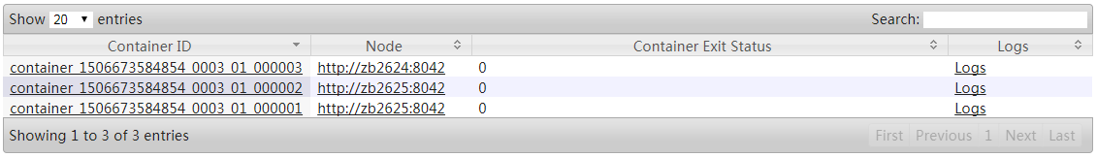

其中container编号为0001的就是job manager。

1. flink的web界面，本来可以通过AM上的链接可以跳过去，现在还跳不过去，可以查看job manager的日志查看web server启动在哪里，如：

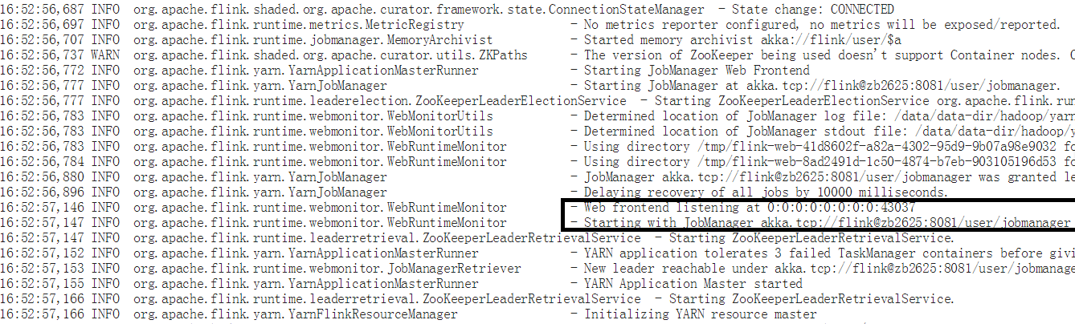

直接敲入zb2625:43037就可以访问flink的web

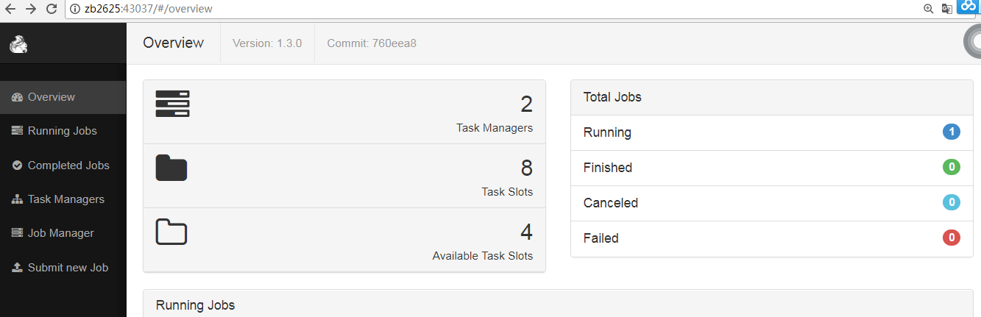

1. flink的yarn的集群配置,主要做了如下配置：
2. 配置HA为ZK模式，Flink会将job的所有元数据，包括job的jar等存放到HDFS，然后讲HDFS上的存储指针存放到ZK上，Jobmanager异常时就会重新恢复；
3. 配置TaskManager的solt数等；
4. 配置yarn Application 相关参数，AM重启次数、 container重启次数、rpc监听端口等；
5. Flink yarn集群启动命令：

Flink在yarn的模式下面，有两种集群方式：

方式一：先启动flink集群，然后再提交flink上的作业，这种方式下，所有作业共享一个集群。

方式二：提交flink作业时，同时启动集群，该种方式下，该集群由该作业独享。

当前我们主要采用方式一。

方式一下的启动集群的命令为：

1. 启动集群: ./yarn-session.sh –n 2 –d, 其中-n表示指定启动多少个taskmanger，-d表示启用detach模式，即client和集群分离模式。
2. 停止集群：如果用了-d模式，可以通过./yarn-session.sh –id xxx，其中id为yarn的application id，attach到集群，然后敲stop停止集群。如果没有用-d模式，直接用ctrl+c可以停掉集群；
3. 提交作业：./flink run [-yid xxxx] –d xxxx.jar ;-yid表示yarn 的application id；
4. 停止作业：./flink cancel –yid xxxx jobid ;-yid表示yarn 的application id, jobid表示flink的job id；

方式二下的启动集群的命令为：

1. 启动集群和提交作业：./flink run –m yarn-cluster –d xxxx.jar
2. 停止作业和终止集群：./flink cancel –yid xxxx jobid ;-yid表示yarn 的application id, jobid表示flink的job id；